Lotterängs Ryttarförening

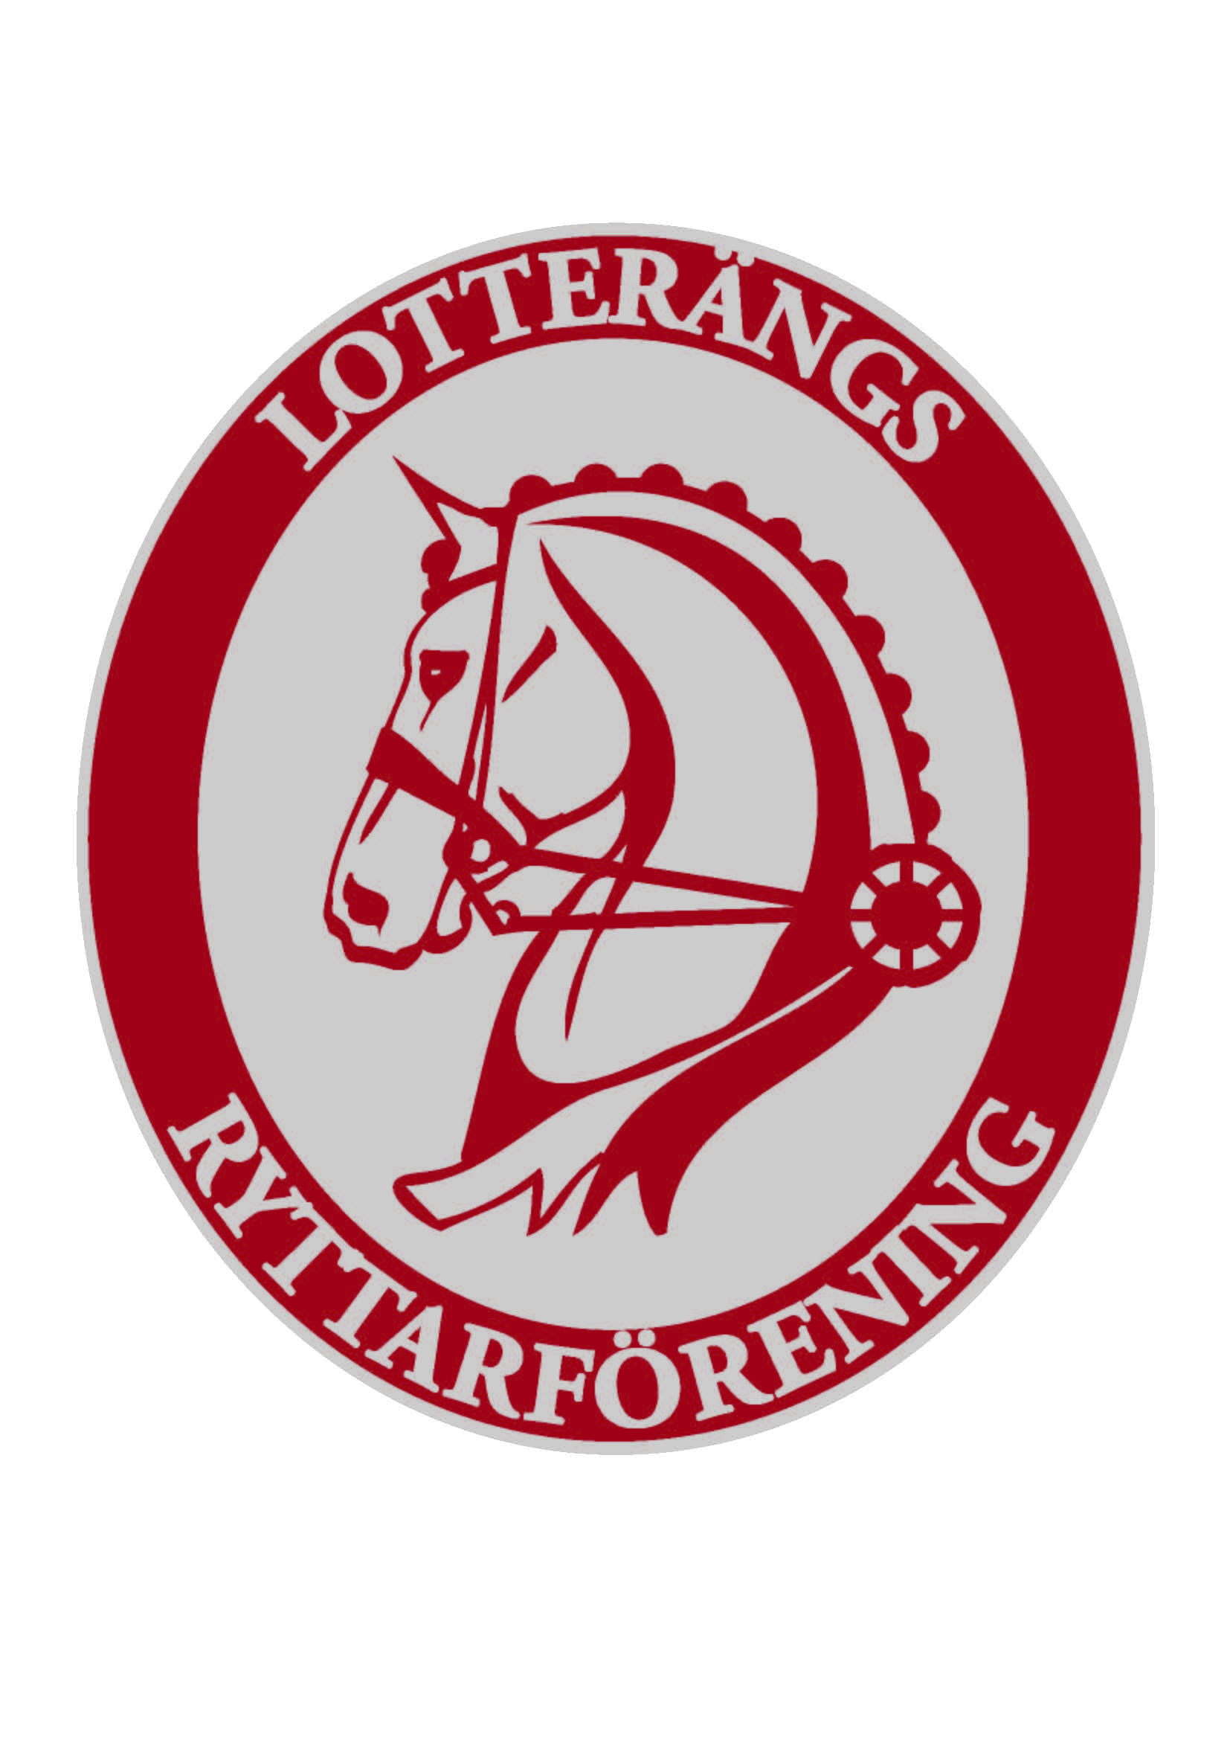
Minnesanteckningar Styrelsemöte 2013-10-12

Närvarande Minette, Susanne, Lena Christina, Maria, Ann och Anna.

- KM.
Det har börjat komma in anmälningar.
Maila till Susanne om vad för mat som du tar med.
Maria dömer Gubb- & Gumdressyren.
Vi bestämde att priser får bli vin Minette fixar även domarna skall ha ett pris.
Rosett till alla över 60 %.
Man får vara med i KM om man inte är medlem men då måste man ha betalt avgift för 2014.

- Tävlingar 2014.
Lena har lagt in våra tävlingar i TDB.
Vi har fått förfrågan om vi kan ha allsvenskan både div. 1 och 2 .
Vi bestämde att det är ok om omgångarna passar de tävlings datum som redan är bestämda.
Lena mailar till förbundet om att vi inte kan skicka någon till Allsvenska mötet men att vi kan ta omgångar.
Tävlings konferens Ann, Susanne och Anna .(Anna glömde anmäla sig).

- Ridhusspeglar.
Förlag att vi åker till Enköping och tittar på Marres speglar när de är klara.
Minette och Maria pratar med sina kompisar som skulle installera speglar.
Läktare tas upp på årsmötet.
Lenas förslag att vi bygger en ”låda” med en sittdel, samt en liten låda till domaren.

- Programridningar.
Roger bokad.
Christina försöker få tag på Birgitta Bergsten.
Lena pratar med Anna-Britta Olden.
Ann pratar med Eva Kristiansson.
Christina kollar med några fler.

- Övriga frågor.
Dags att förnya Equipe, Christina fixar.
Finns det möjlighet att ha ett FB flöde på hemsidan? Maria kollar.
Är alla medlemmar som har FB med i Lotterängs FB sida?
Maria lägger ut en fråga på FB om det finns någon som vill hjälpa till med webben.

Nästa möte 9/11 kl. 10.00

Sekreterare
Anna Söderman

Justerare Justerare
Maria Hinas Lena Hallin

/

